|  |
| --- |
| **Inspección Preventiva – M4 (2000hrs)**  **TLD – TMX 150** |

|  |  |
| --- | --- |
| N° Equipo: | Fecha de Ingreso: |
| N° Orden: | Hora de Ingreso: |
| Horómetro: | Nombre Mecánico/s: |

**Repuestos Necesarios**

|  |  |  |  |
| --- | --- | --- | --- |
| **Tipo** | **Cantidad** | **P/N TLD** | **P/N SAGE** |
| Filtro de aire primario | 1 | 5000069-030 |  |
| Filtro de aire secundario | 1 | 5000069-101 |  |
| Filtro de aceite | 1 | 5033251-010 |  |
| Filtro de combustible | 1 | 037503 |  |
| Filtro de transmisión | 1 | 5233001-017 |  |
| Filtro de retorno | 1 | 6800552-100 | 0165R010BN3HC |
| Correa alternador | 1 | 1094228 |  |

**Herramientas a utilizar**

|  |  |  |
| --- | --- | --- |
| **N°** | **Descripción** | **Cantidad** |
|  |  |  |
|  |  |  |
|  |  |  |
|  |  |  |
|  |  |  |
|  |  |  |

**Insumos**

|  |  |  |
| --- | --- | --- |
| **Tipo** | **Descripción** | **Cantidad(Lt)** |
| 15W40 | Aceite motor |  |
| Coolant | Líquido refrigerante |  |
| Mobiltrans HD 30 | Aceite de transmisión |  |
| API GL-4 80W90 | Aceite diferencial |  |
| DOT4 | Liquido de freno |  |

**Observaciones**

|  |
| --- |
|  |
|  |
|  |
|  |
|  |
|  |

**Control de salida**

|  |  |
| --- | --- |
| Fecha de salida: | Nombre Team Leader: |
| Hora de salida: | Firma: |

**Lista de Inspección – TMX - 150**

**Inspección Preventiva 2000 horas M4**

**Instrucciones:** Siga cuidadosamente la pauta, cumpliendo con todos los ítems de la revisión. Sí tuviera dudas al respecto de algún ítem de la pauta, consulte con su Team Leader.

|  |  |  |
| --- | --- | --- |
| **Identificación del equipo** |  |  |
| Número Equipo |  |  |
| Horómetro |  |  |
|  |  |  |
| Nombre Mecánico ejecutante |  |  |
| Fecha ejecución |  |  |
|  |  |  |
| * **Inspección Inicial** | **MEC** | **TL** |
| Revisar validez documentación (PAV) |  |  |
| Realizar inspección visual alrededor del vehículo y buscar daños evidentes, partes faltantes y filtraciones |  |  |
| Revisar instrumentos, luces de advertencia y bocinas |  |  |
| Revisar iluminación exterior |  |  |
| Revisar ajustes y operación en palanca de cambio, incluyendo alarma sonora |  |  |
| Revisar operación de switch de seguridad de neutro |  |  |
| Revisar aceleración |  |  |
| Revisar funcionamiento de freno de mano |  |  |
| Revisar funcionamiento y rango de movimiento de freno de servicio y válvula de freno operada a pedal, incluyendo montura |  |  |
| Revisar bocina |  |  |
| Revisar funcionamiento de limpiaparabrisas, brazo de limpia parabrisas y estado de plumillas |  |  |
| Revisar funcionamiento de motor de arranque |  |  |
| Revisar carga de alternador y luz de advertencia de no-carga (si aplica) |  |  |
| Revisar fugas y daños línea de escape |  |  |
| Revisar condición de correas y tensor |  |  |
| Revisar condición de asiento de conductor, copiloto y cinturón de seguridad |  |  |
| Inspeccionar condición y montura de espejos |  |  |
| Revisar sistema de emergencia de acuerdo a manual |  |  |
| Revisar estado de extintor, fecha de vencimiento y estado de manómetro |  |  |
| * **Mantenimiento de ruedas, eje diferencial, dirección, frenos** | **MEC** | **TL** |
| Inspeccionar conexiones y flexibles en búsqueda de daños o desgaste |  |  |
| Inspeccionar articulaciones en búsqueda de daños desgaste o deformación |  |  |
| Inspeccionar estructura de eje diferenciales en búsqueda de daños |  |  |
| Inspeccionar estructura de equipo |  |  |
| Inspeccionar y comprobar apriete de pernos de eje diferencial y de estructura |  |  |
| Inspeccionar cilindro de dirección en búsqueda de daño, filtraciones o desgaste en el vástago de dirección |  |  |
| Inspeccionar presión de neumáticos |  |  |
| Inspeccionar estado de llanta de neumático en búsqueda de deformación o daño |  |  |
| Inspeccionar torque de tuercas de rueda |  |  |
| Inspeccionar orvitrol de freno en búsqueda de daño o filtración en las conexiones |  |  |
| Inspeccionar nivel de líquido de freno |  |  |
| Inspeccionar línea hidráulica de líquido de freno en búsqueda de algún daño o desgaste |  |  |
| Inspeccionar palanca de freno de mano estado de ella |  |  |
| Inspeccionar ajuste de freno de mano de lo contrario regularlo |  |  |
|  |  |  |
|  |  |  |
| * **Cabina de operador** | **MEC** | **TL** |
| Inspeccionar cinturón de seguridad |  |  |
| Inspeccionar condición de asiento de conductor y copiloto |  |  |
| Inspeccionar instrumentos (voltímetro, rpm, nivel de combustible, presión de aceite y pantalla en búsqueda de código de falla si aplica.) |  |  |
| Inspeccionar vidrio delantero y trasero y laterales si aplica en búsqueda de daños |  |  |
| Inspeccionar funcionamiento de limpiaparabrisas delantero y trasero |  |  |
| Inspeccionar gomas de hermeticidad de parabrisas |  |  |
| Inspeccionar estado de sujeción de pedales (acelerador, freno) |  |  |
| Inspeccionar funcionamiento de telecomando |  |  |
| Inspeccionar estado de plumillas de limpiaparabrisas |  |  |
|  |  |  |
| * **Compartimiento motor** | **MEC** | **TL** |
| Inspeccionar de nivel de aceite motor |  |  |
| Revisar funcionamiento de sensor de rpm |  |  |
| Inspeccionar tuberías, flexibles y depósito de combustible en búsqueda de filtración o fuga |  |  |
| Inspeccionar estado de soporte de motor |  |  |
| Revisar estado de soportes de escape, fijaciones y existencia de corrosión |  |  |
| Inspeccionar línea hidráulicas de bomba en búsqueda de fuga o porosidad (desgaste de flexible). |  |  |
| Inspeccionar presión de aceite en el CDM |  |  |
| Inspeccionar estado de Carter de motor y estado de tapón de vaciado |  |  |
| Inspeccionar estado de poleas de motor |  |  |
| Inspeccionar estado de radiador de líquido refrigerante en búsqueda de filtraciones o daño |  |  |
| Inspeccionar línea de aspiración de aire en búsqueda de daños |  |  |
| Inspeccionar uniones de línea de aspiración |  |  |
| Inspeccionar nivel de líquido refrigerante |  |  |
| Inspeccionar depósito de petróleo en búsqueda de filtraciones o daño |  |  |
|  |  |  |
|  |  |  |
| * **Mantenimiento del sistema hidráulico y transmisión** | **MEC** | **TL** |
| Tomar muestra de análisis del sistema hidráulico |  |  |
| Inspeccionar estado de línea hidráulica en búsqueda de daño o desgaste |  |  |
| Inspeccionar estado de bomba hidráulica en búsqueda de filtraciones |  |  |
| Inspeccionar estado de radiador de aceite hidráulico en búsqueda de daños o fugas |  |  |
| Inspeccionar estado de depósito de líquido de transmisión en búsqueda de existencia de filtraciones o daño |  |  |
| inspeccionar soportes de depósito de transmisión en búsqueda de desgaste o corrosión |  |  |
| Inspeccionar transmisión en búsqueda de daño o filtración |  |  |
| Inspeccionar soportes de la transmisión en búsqueda de daño y desgaste |  |  |
|  |  |  |
|  |  |  |
|  |  |  |
| * **Mantenimiento del sistema eléctrico** | **MEC** | **TL** |
| Inspeccionar componentes eléctricos de equipo en búsqueda de desgaste o quemadura de algún componente |  |  |
| Inspeccionar caja de fusibles en búsqueda de corrosión o humedad |  |  |
| Inspeccionar caja de fusible en búsqueda de fusibles quemados o placa eléctrica dañada |  |  |
| Inspeccionar estado de batería |  |  |
| Inspeccionar estado de terminales de batería en búsqueda de sulfatación de ellos |  |  |
| Inspeccionar funcionamiento de alternado y carga eléctrica |  |  |
| Inspeccionar conexiones de cableado de motor en búsqueda de desgaste |  |  |
| Inspeccionar funcionamiento de luces en general |  |  |
| Inspeccionar sistema de parada de emergencia que se encuentre en óptimas condiciones |  |  |
|  |  |  |
| * **Fluidos y servicio** | **MEC** | **TL** |
| Engrasar todos los puntos indicados en la pauta de engrase |  |  |
| Cambiar aceite de motor |  |  |
| Reemplazar filtro de aceite de motor |  |  |
| Reemplazar filtro de combustible |  |  |
| Reemplazar filtro de aire |  |  |
| Cambiar líquido refrigerante de motor |  |  |
| Cambiar aceite de transmisión |  |  |
| Reemplazar filtro de aceite de transmisión |  |  |
| Reemplazar filtro hidráulico de retorno |  |  |
| Cambiar aceite diferencial delantero, trasero y cubos de ruedas |  |  |
| Drenar petróleo de tanque |  |  |
| Cambiar liquido de freno |  |  |
| Cambiar correa de alternador |  |  |
|  |  |  |

|  |  |  |
| --- | --- | --- |
| * **Control de salida** | **MEC** | **TL** |
| Todas las funciones operacionales |  |  |
| Todas las funciones de avance |  |  |
| Comportamiento de dirección |  |  |
| Desempeño de freno de servicio y estacionamiento |  |  |
| Revisar operación de alarma de reversa, baliza y otros dispositivos de seguridad |  |  |

**Punto de engrase de equipo**

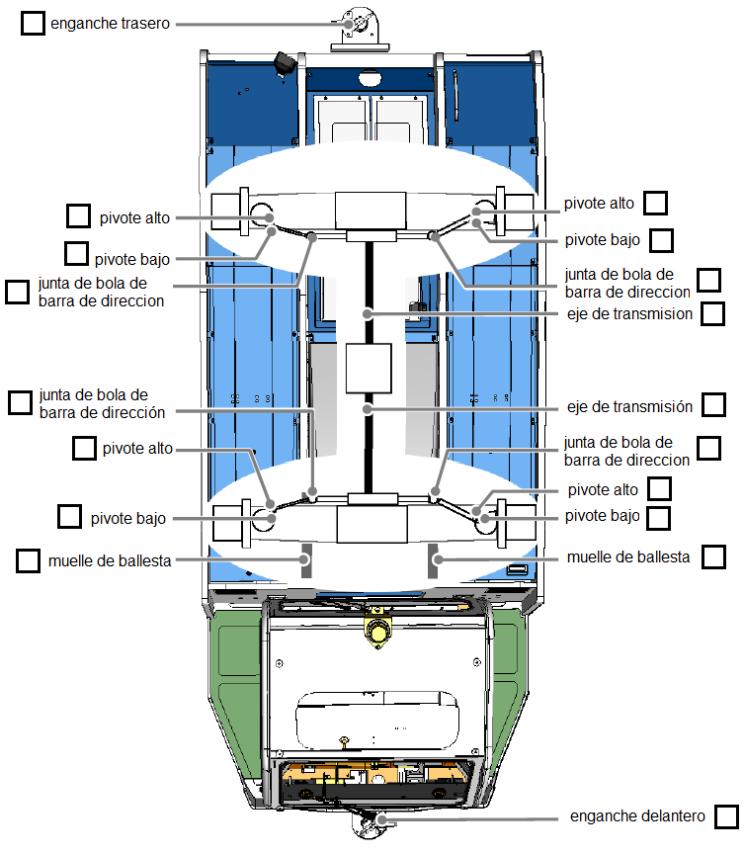

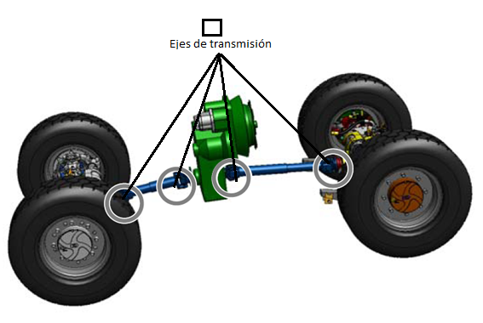

**Orden de torque de pernos de rueda.**

|  |  |  |  |  |  |  |  |  |  |  |  |  |  |  |  |
| --- | --- | --- | --- | --- | --- | --- | --- | --- | --- | --- | --- | --- | --- | --- | --- |
|  |  | **Checklist de Salida** | | | | | | | | |  |  | |  | |
|  |  | **Subgerencia de Mantenimiento y Flota** | | | | | | | | |  |  | |  | |
| **Identificación del Equipo** | |  |  |  |  |  |  |  | | |  |  | |  | |
|  |  |  |  |  |  |  |  |  | | |  |  | |  | |
| Familia |  | | | N° |  | Horometro | |  | | Fecha | | |  | | |
|  |  | | |  |  |  | |  | | Hora | | |  | | |
|  |  |  |  |  |  |  |  |  | | |  |  | |  | |
| Item | Descripción |  |  |  |  |  | Ok |  | | | Nok |  | |  | |
|  |  |  |  |  |  |  |  |  | | |  |  | |  | |
| 1 | Extinguidor | | | | |  |  |  | | |  |  | |  | |
|  |  |  |  |  |  |  |  |  | | |  |  | |  | |
| 2 | Horometro | | | | |  |  |  | | |  |  | |  | |
|  |  |  |  |  |  |  |  |  | | |  |  | |  | |
| 3 | Bocina | | | | |  |  |  | | |  |  | |  | |
|  |  |  |  |  |  |  |  |  | | |  |  | |  | |
| 4 | Reflectante | | | | |  |  |  | | |  |  | |  | |
|  |  |  |  |  |  |  |  |  | | |  |  | |  | |
| 5 | Espejos | | | | |  |  |  | | |  |  | |  | |
|  |  |  |  |  |  |  |  |  | | |  |  | |  | |
| 6 | Luces (Principales, Frenos e Intermitentes) | | | | |  |  |  | | |  |  | |  | |
|  |  |  |  |  |  |  |  |  | | |  |  | |  | |
| 7 | Niveles (Aceite, Hidraulico y Refrigerante) | | | | |  |  |  | | |  |  | |  | |
|  |  |  |  |  |  |  |  |  | | |  |  | |  | |
| 8 | Correas | | | | |  |  |  | | |  |  | |  | |
|  |  |  |  |  |  |  |  |  | | |  |  | |  | |
| 9 | Cañerias (Combustible e Hidraulico) | | | | |  |  |  | | |  |  | |  | |
|  |  |  |  |  |  |  |  |  | | |  |  | |  | |
| 10 | Acelerador | | | | |  |  |  | | |  |  | |  | |
|  |  |  |  |  |  |  |  |  | | |  |  | |  | |
| 11 | Sistema de Carga Bateria (Alternador y Bateria) | | | | |  |  |  | | |  |  | |  | |
|  |  |  |  |  |  |  |  |  | | |  |  | |  | |
| 12 | Sistema de Freno (Servicio y Estacionamiento) | | | | |  |  |  | | |  |  | |  | |
|  |  |  |  |  |  |  |  |  | | |  |  | |  | |
| 13 | Neumaticos (Estado y Presión) | | | | |  |  |  | | |  |  | |  | |
|  |  |  |  |  |  |  |  |  | | |  |  | |  | |
| 14 | Sistema de Direccion | | | | |  |  |  | | |  |  | |  | |
|  |  |  |  |  |  |  |  |  | | |  |  | |  | |
| 15 | Filtro de Aire | | | | |  |  |  | | |  |  | |  | |
|  |  |  |  |  |  |  |  |  | | |  |  | |  | |
| 16 | Parabrisas, Luneta y Vidrios Laterales | | | | |  |  |  | | |  |  | |  | |
|  |  |  |  |  |  |  |  |  | | |  |  | |  | |
| 17 | Baliza | | | | |  |  |  | | |  |  | |  | |
|  |  |  |  |  |  |  |  |  | | |  |  | |  | |
| 18 | Asiento Conductor | | | | |  |  |  | | |  |  | |  | |
|  |  |  |  |  |  |  |  |  | | |  |  | |  | |
| 19 | Cinturon de Seguridad | | | | |  |  |  | | |  |  | |  | |
|  |  |  |  |  |  |  |  |  | | |  |  | |  | |
| 20 | Muela de Arrastre | | | | |  |  |  | | |  |  | |  | |
|  |  |  |  |  |  |  |  |  | | |  |  | |  | |
| 21 | PAV, Patente | | | | |  |  |  | | |  |  | |  | |
|  |  |  |  |  |  |  |  |  | | |  |  | |  | |
|  |  |  |  |  |  |  |  |  | | |  |  | |  | |
| Observaciones Nok | |  |  |  |  |  |  |  | | |  |  | |  | |
|  | | | | | | | | | | | | | | | |
|  | | | | | | | | | | | | | | | |
|  | | | | | | | | | | | | | | | |
|  | | | | | | | | | | | | | | | |
|  | | | | | | | | | | | | | | | |
|  |  |  |  |  |  |  |  | |  | |  | | | |  | |  |
|  |  |  |  |  |  |  |  | |  | |  | | | |  | |  |
|  |  |  |  |  |  |  |  | |  | |  | | | |  | |  |
|  | | | | |  |  |  | | | | | | | | |
| Mecanico | | | | |  |  | Firma | | | | | | | | |
|  |  |  |  |  |  |  |  | |  | |  | | | |  | |  |
|  |  |  |  |  |  |  |  | |  | |  | | | |  | |  |
|  |  |  |  |  |  |  |  | |  | |  | | | |  | |  |
|  |  |  |  |  |  |  |  | |  | |  | | | |  | |  |
|  | | | | |  |  |  | | | | | | | | |
| Team Leader | | | | |  |  | Firma | | | | | | | | |